**SELECTION SORT**

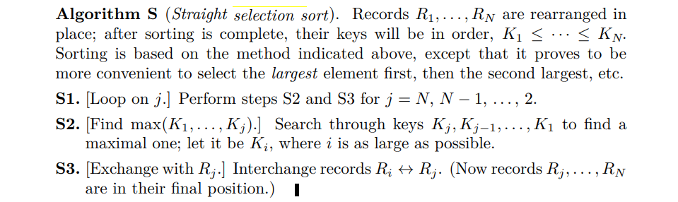

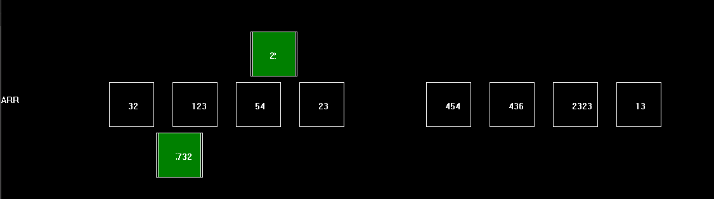

**BUBBLE SORT**

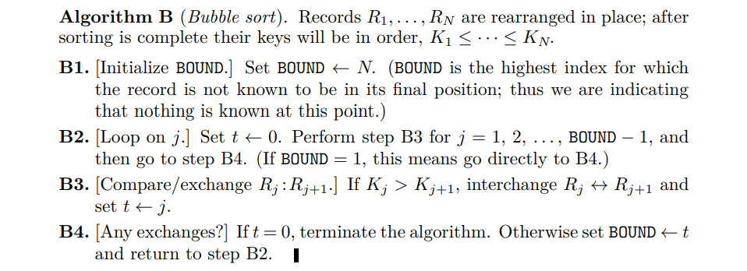

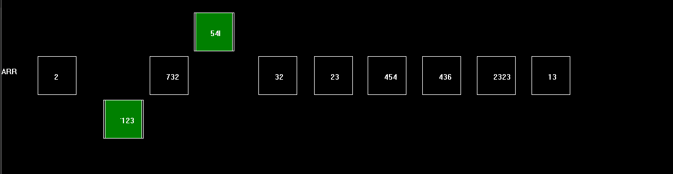

**COMPARISION COUNTING**

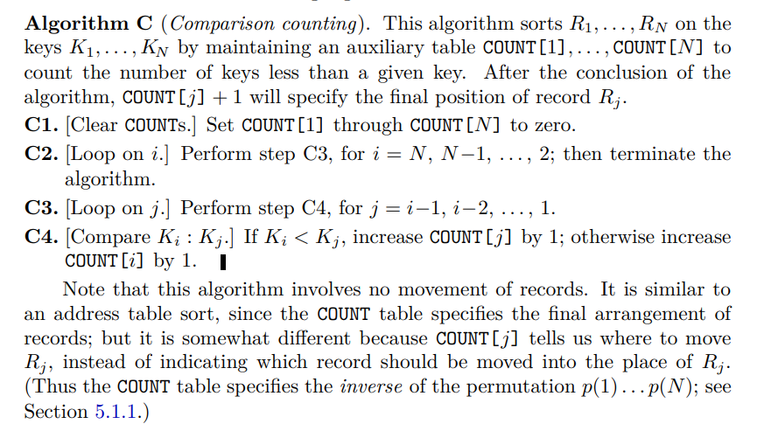

**.Cập nhật mảng COUNT**



**.Sắp xếp lại mảng COUNT theo hoán vị P**



**.Đưa mảng ARR về đúng vị trí theo mảng COUNT**

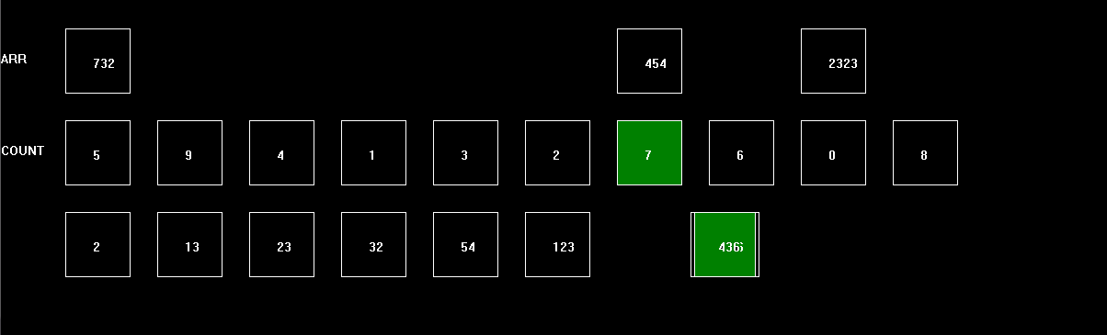

**INSERTION SORT**



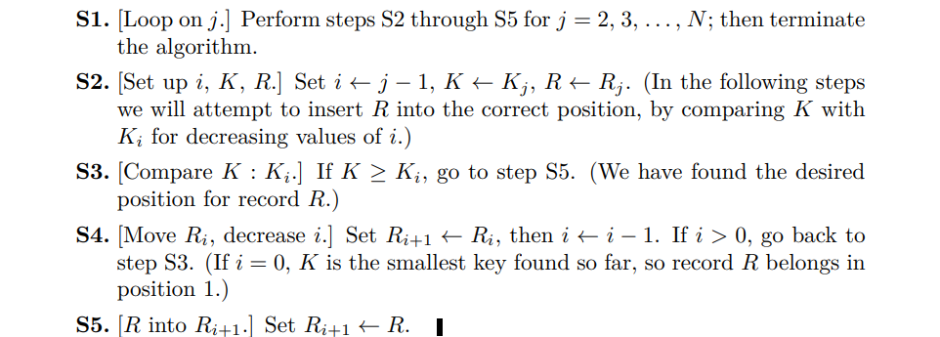

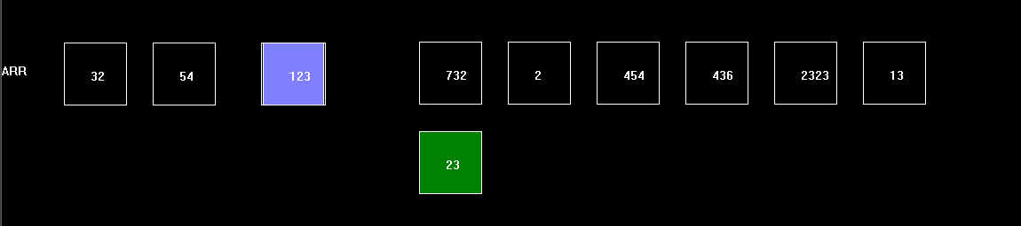

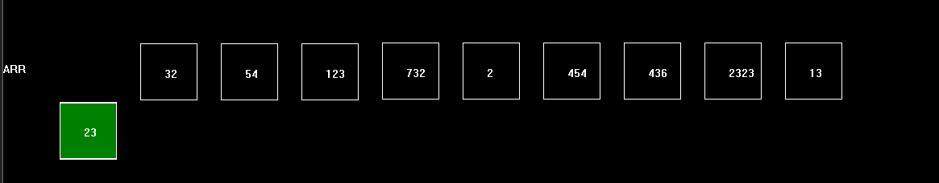

**SHELL SORT**

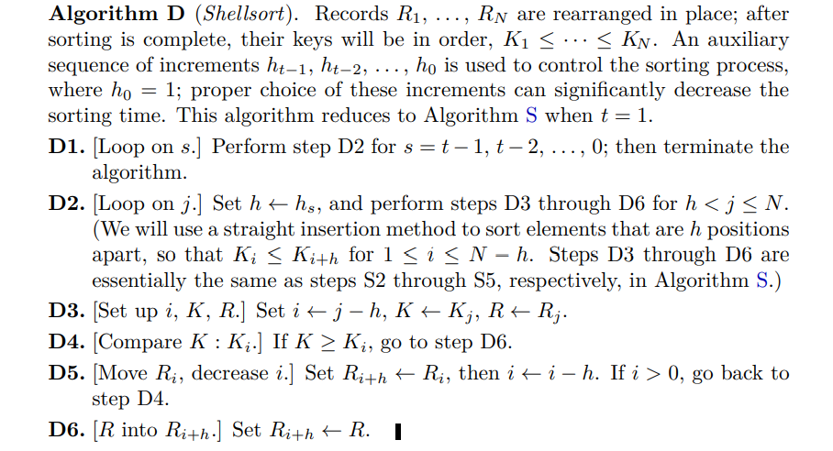





**Two-way Merge Sort**

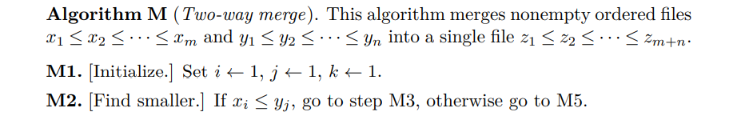

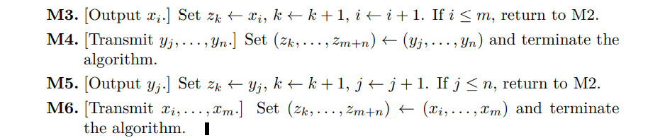





**QUICK SORT**

